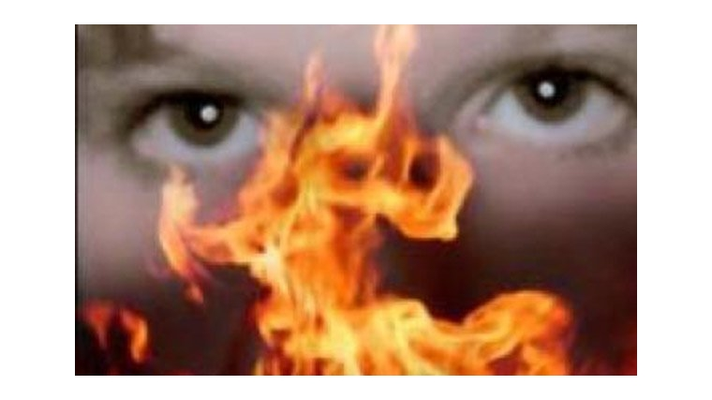
Памятка для школьника: правила поведения при пожаре.
Для того чтобы опасность возникновения пожара была минимальной, существуют правила пожарной безопасности, которые нужно не только знать и понимать, но и приучить себя автоматически им следовать в повседневной жизни. Это не так трудно, как может показаться.
Самое главное при пожаре – это не поддаваться панике. Надо быстро оценить ситуацию и степень угрожающей опасности. Задача трудная даже для взрослых, поэтому тебе будет сложно.
Здесь помогут определенные знания:
Если ты почувствовал запах дыма или гари, но не видишь источник задымления, постарайся быстро установить, где он находится:
В твоей квартире (кухне, комнате, подсобном помещении, лоджии).
На лестничной клетке, в тамбуре, в сенях.
В соседней квартире, доме.
Если что-то загорелось без твоего участия и момент для быстрого тушения упущен (1-2 мин.), не трать попусту время, немедленно покинь помещение, при этом плотно закрыв за собой дверь. Зови на помощь взрослых, звони в пожарную охрану по номеру «101» или «112». При вызове пожарных точно и подробно назови свой адрес (населенный пункт, район, улицу, номер дома, подъезда, квартиры), говори чётко и спокойно – ты все делаешь правильно. Пожарные приедут через несколько минут, для принятия обдуманных и верных решений сохраняй спокойствие.
Если загорелось кухонное полотенце, то немедленно положи его в раковину и залей водой, если нет воды - плотно накрой пламя крышкой от кастрюли или разделочной доской.
Если на человеке загорелась одежда:
Ни в коем случае нельзя бежать, ветер только усилит пламя.
Повалить человека на пол, землю и перекатывать с одного бока на другой, сбивая тем самым пламя.
Сбить пламя, накинув плотную ткань (не синтетическую!), залить водой, засыпать землёй.
Если чувствуется запах горелой изоляции, необходимо сообщить об этом взрослым, попытаться отключить общий автомат на вводе в квартиру или дом. Это место должен знать каждый школьник. Вызывай пожарную охрану по номеру 101, 01. Если нет возможности позвонить самому - сообщи об этом взрослым. В помещение не возвращайся, плотно прикрыв за собой входную дверь.
Если загорелся какой-нибудь электроприбор (холодильник, телевизор, утюг, чайник)- обесточь квартиру, дом или постарайся отключить прибор от сети. Накрой его плотной тканью или залей водой. Но помни - заливать можно только отключенное от сети электрооборудование! Небольшие очаги горения также можно засыпать землёй цветочного горшка.
Если ты понимаешь, что не справишься с возникшим пожаром, а пламя и задымление позволяют покинуть помещение, делай это не раздумывая. Обязательно предупреди всех кого можно, ни в коем случае не оставляй младших братьев и сестёр. Помни, они могут спрятаться от огня в шкафу, под кроватью, под столом. Всегда знай, что современная отделка помещений, мебель, бытовые приборы, изготовленные из синтетических материалов, очень быстро выделяют токсичные продукты горения. Для оценки ситуации и спасения у тебя очень мало времени - не более 5 минут.
Действия во время эвакуации:
- продукты горения поначалу будут скапливаться у потолка и постепенно заполнять весь объём помещения, поэтому пробирайся к выходу пригнувшись, на четвереньках или даже ползком. Чем ближе к полу, тем ниже температура воздуха, он более насыщен кислородом. Продвигайся к выходу кратчайшим путем и только в одном направлении - вдоль стены к дверному проему. Если ты проживаешь в частном доме, также используй для эвакуации все проемы, ведущие на свежий воздух. Для защиты органов дыхания используй увлажненную ткань, прикрывая дыхательные пути. Покидая помещение, постарайся плотно закрыть за собой двери – это преградит дорогу огню как минимум на 10-15 мин.
- проживая в многоквартирном доме, во время эвакуации никогда не пользуйся лифтом, он может стать твоей ловушкой. При пожаре в соседних квартирах ни в коем случае сразу не выбегай в подъезд. Сначала убедись, что за входной дверью нет открытого огня и задымления. Для этого потрогай дверное полотно и дверную ручку, если они горячие, то за дверью сильный пожар. Также не выходи в подъезд, если пожар возник в квартирах, расположенных на нижних этажах. Вероятнее всего в подъезде дома будет сильное задымление, и ты не дойдешь до выхода. Достаточно сделать несколько вдохов, чтобы потерять сознание и погибнуть. Оставайся в квартире, плотно закрой входную дверь, накрой щели дверного проема, вентиляционные каналы на кухне и в санузле влажной тканью (простыня, полотенце), сообщи по тел. 01, 101, 112 о том, что ты находишься в квартире, назови свой точный адрес. Если нет возможности позвонить, открой окно или выйди на балкон и привлекай внимание прохожих: громко проси о помощи, вывеси из окна простынь и маши ею.
- пожар в квартире перекрыл пути эвакуации? Не паникуй! Срочно вызывай пожарных по тел. 01, 101, 112. Постарайся изолировать наиболее удаленную от пожара комнату: плотно закрой дверь, заткни тканью щели дверных проёмов. Открывая окно, привлекай к себе внимание, но не держи его долго открытым т. к. приток свежего воздуха может усилить горение и создаст тягу для продуктов горения. Есть возможность выйти на балкон или лоджию - делай это немедленно, обязательно прикрыв за собой плотно дверь, чтобы не допустить приток воздуха к пожару. Также привлекай внимание прохожих, проси о помощи.

Юный друг! Никогда не играй с огнем, он очень коварен. Став очевидцем или участником пожара, действуй грамотно и уверенно. Помни, что от правильных и грамотных действий зависит твоя жизнь, возможно, и ещё чья-нибудь.

